Картотека «Золотой песок и волшебная вода»
галерея нетрадиционных игр и пособий
Игры с водой и песком.
Открывают широкие возможности для познавательного развития детей. Наливая и переливая воду в различные емкости, погружая в воду игрушки, наблюдая за таянием льда, малыши получают новые впечатления, испытывают положительные эмоции, знакомятся со свойствами воды и разных предметов (теплый - холодный, тонет- плавает и др.)
Центр «Песок и вода» - помогает педагогу и родителю в решении одной из важнейших задач развития ребёнка 2-3-х лет. Речь идет о самостоятельной игре – с экспериментированием, с различными подходящими для этого предметами и природными материалами.
Организуя игры с водой и песком, педагог, родитель не только знакомит детей со свойствами различных предметов и материалов, но и закрепляет элементарные представления о форме, величине, цвете предметов, развивая мелкую моторику ребенка. Малыши очень любят такие игры. Песок можно пересыпать из ладошки в ладошку, из совочка в формочку, в него можно закапывать различные предметы и откапывать их, строить горки, дорожки и т.д., а потом разрушать и снова построить.
Для игр с песком нужны совочки, разнообразные формочки, некрупные игрушки для закапывания (шарики, кубики, палочки грабельки).
Для игр с водой – набор резиновых и пластиковых игрушек (фигурки рыбок, черепашек, кораблики), сачки, мячики, набор игрушек из разных материалов (для игры «что плавает», «что тонет»?), набор цветных камешков, ракушек.
Игры с водой.
Педагог, родитель предлагает ребенку экспериментирование с водой:
Тонет не тонет
Мокнет
Со льдом
Горячее, холодное
Со снегом
Растворяется (краска, гуашь)
Вылавливание предметов сочком
Путешествие кораблика
Купание игрушек
Стираем – маме помогаем
Рыбалка
Замерзание воды в сосуде
« Переливалочки»
Наша задача - научить малыша переливать воду из одной емкости в другую. Для этого хорошо подойдет набор игрушечной посуды. Предложите ребенку угостить куклу «чаем», налив в чашку из чайничка водичку. Обратите внимание на то, что она не должна переливаться через край. С помощью маленькой губки (она должна быть мягкой и небольшой, чтобы помещаться в детской руке) надо переливать воду из одной посуды в другую. Для этого опускаем губку в миску с водой, ждем, когда она впитает в себя жидкость, и переносим ее в другую миску. Там выливаем воду, отжимая губку.
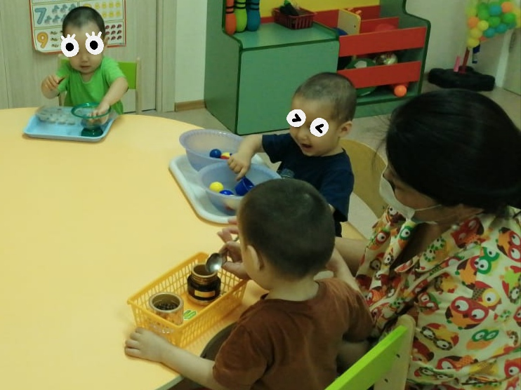

«Водяная мельница»
Еще одна любимая забава детей – водяная мельница. Возьмите ковшик с носиком, зачерпните воды и покажите малышу, что лить надо, стараясь на центр лопасти.
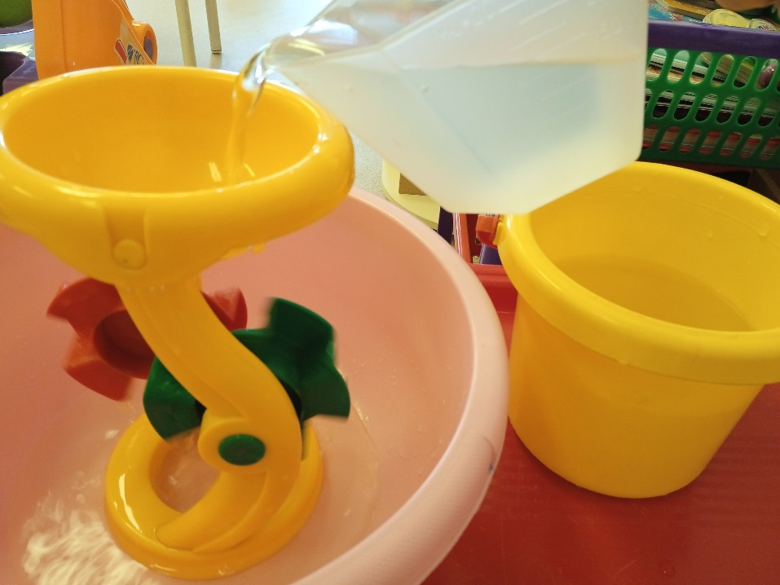
«Разливаем суп»
Покажите ребенку, как с помощью половника можно из одной небольшой кастрюльки перелить воду в другую кастрюлю. Дети очень любят делать все по- взрослому, поэтому с удовольствием работают с половником. А теперь, когда мы уже научились хорошо держать половник, предложите разлить «суп» в пластмассовые тарелочки, не разлив.
«Ловим шарики»
Вам понадобятся маленькое ситечко, 10 теннисных шариков, миска. Предложите малышу выловить шарики при помощи ситечка и положить их в миску.
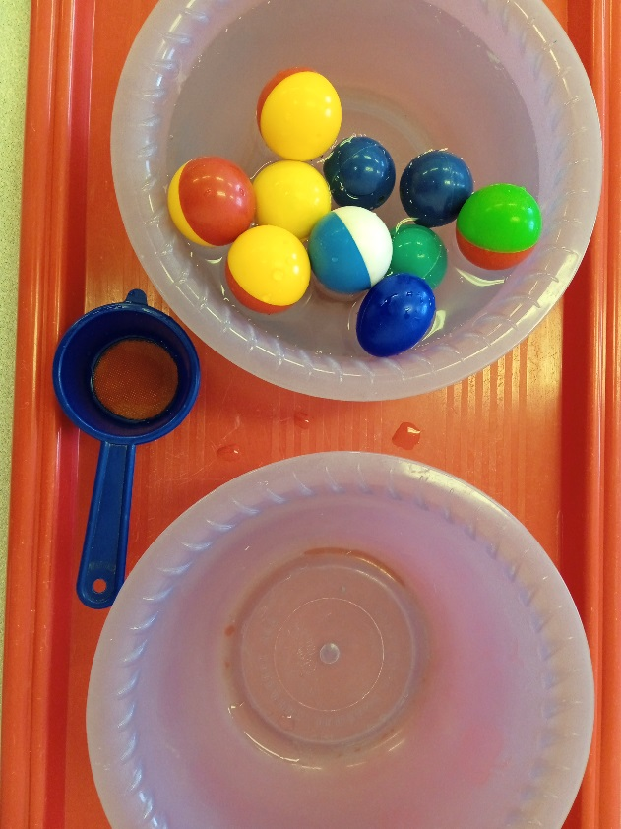
«Поймай льдинку»
Взрослый опускает в ёмкость с водой 5-10 небольших льдинок и говорит ребёнку: «Смотри, смотри, что происходит. Льдинки были большими, а становятся маленькими. Давай их спасать!»
Малыш сачком или черпачком достаёт из воды льдинки покрупнее и складывает их в отдельную посуду. После того как все льдинки будут извлечены, взрослый спрашивает: «Куда делись остальные льдинки? Что с ними стало? – Они растаяли, превратились в воду».
«Что как плавает»
Для игры - экспериментирования нужен набор предметов из разных материалов (пластмассовый кораблик, резиновая уточка, металлическая ложка, камешек, бумажная лодочка, фигурка из пенопласта, деревянная палочка и т.д.).
Взрослый предлагает ребёнку постепенно опускать все предметы в воду: «Какой красивый кораблик! Он готов отправиться в плавание. Опусти его в воду, пусть плывёт. Как много у нас других предметов! Они тоже хотят плавать. Давай и их отправим в плавание». Во время игры взрослый обязательно просит малыша назвать предметы и помогает комментировать действия.

Опыты с водой
Вода
Как движется вода? Почему капли круглые? Почему некоторые тела тонут, а другие плавают? Что происходит с веществом, растворенным в воде? На эти вопросы найдем ответы здесь.
Сила воды
Вода, как все жидкости, не имеет собственной формы. Если дать ей волю, она займет все возможное пространство. Вода течет вниз под воздействием силы тяжести, а при падении с высоты ее сила может превращаться в электроэнергию. Медленно и незаметно вода поднимается по стволу растения, поддерживая его жизнь.
Цветок, распустившийся на воде.
Требуется:
-лист бумаги;
-цветные карандаши;
-ножницы;
-глубокая тарелка с водой.
Ход опыта:
1.Вырежи из бумаги звезду, и раскрась ее.
2. Загни лепестки по пунктирным линиям внутрь.
3. Положи бумажный листок в тарелку.
Результат: Цветок постепенно раскроется.
Это потому что, вода проникает в самые маленькие пустые пространства между волокнами бумаги и заполняет их. Бумага набухает, сгибы на ней распрямляются, и цветок распускается.
Почему одни тела тонут, а другие нет?
Требуется:
-Пластилин;
-Крышка с закраинами от кастрюли;
-Тазик;
-Вода.
Ход опыта:
1. Наполни тазик водой.
2. Сделай из пластилина лодочку и опусти на воду.
3. Вытащи лодочку, сомкни пластилин и опусти в воду.
Результат:
Лодочка не тонет, а комок пластилина опустился на дно.
4. Опусти крышку кастрюли на воду сначала в горизонтальном положении, а потом вертикально.
Результат:
В горизонтальном положении крышка не тонет, а в вертикальном сразу идет ко дну.
Это потому что, чем больше воды вытесняется предметом во время погружения, тем с большей силой предмет выталкивается вверх. Пластилиновая лодочка и крышка от кастрюли вытесняют воду не только своим телом, но и своими пустотами, и, следовательно, вытесняют большой вес воды, чем весят сами. На них действует выталкивающая сила, превышающая их вес. Она их держит на плаву. Пластилиновый комок и крышка, опущенная вертикально, вытесняют меньше воды. И так погружаемый объем в этом случае меньше, то выталкивающей силы недостаточно, чтобы они остались на поверхности.
Предел плавучести.
Требуется:
-пластилин;
-мелкие предметы (скрепки, шарики, камешки, кубики);
-тазик;
-вода;
Ход опыта:
1. Слепи из пластилина ванночку.
2. Налей воды в тазик и опусти в нее ванночку. На борту отметь, до какого уровня она погрузилась.
3. Постепенно заполняй ванночку мелкими предметами и следи за тем, как метка опускается в воду.
Результат:
Чем больше нагружается ванночка, тем глубже она погружается в воду.
Это потому что, ванночка имеет определенный объем, заполненный воздухом. Но по мере наполнения грузом она при тех, же размерах становится тяжелее, то есть приобретает повышенную плотность. До тех пор, пока ванночка вытесняет больше воды, чем весит сама, она не тонет, а только погружается все глубже и глубже. Но когда ванночка станет тяжелее воды, которую способна вытеснить, она пойдет ко дну. Этот опыт показывает, что плавучесть предмета зависит также от его плотности.
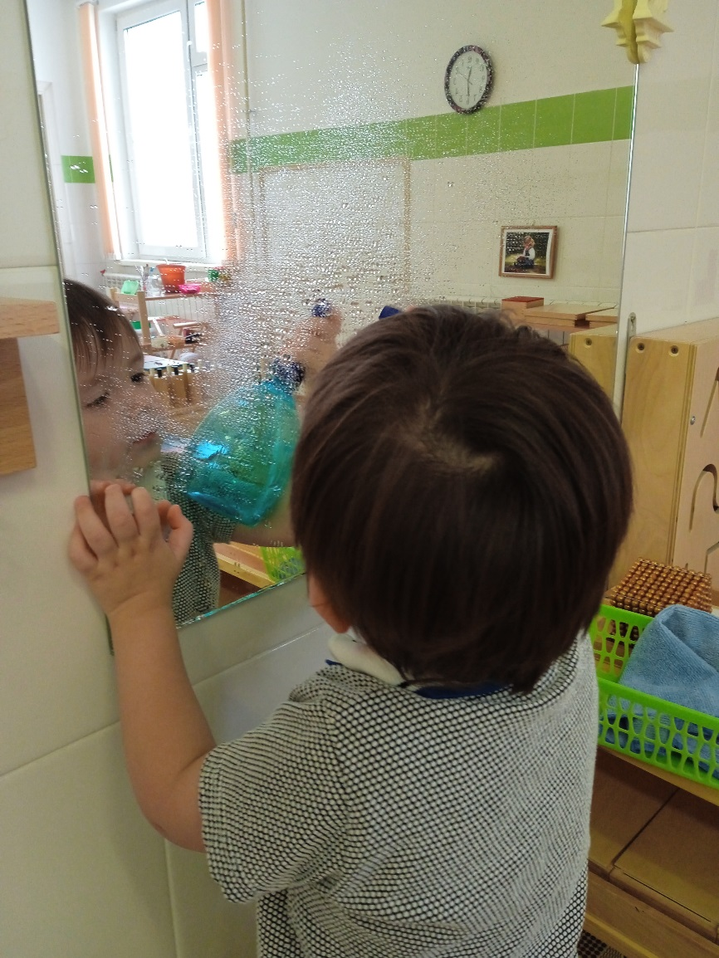
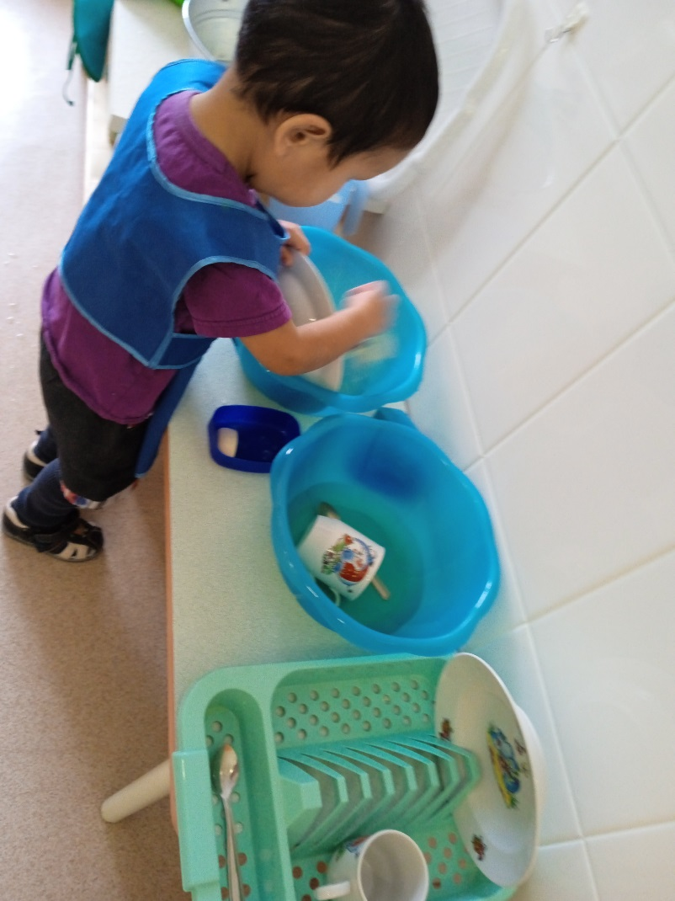

Игры с песком.
Цель: знакомить детей со свойствами песка. Способствовать расширению знаний детей о свойствах сухого и мокрого песка. Активизировать речь и обогащать словарь детей. Закреплять культурно-гигиенические навыки.
Задачи: Развивать активную речь детей. Обучать детей навыкам экспериментирования. Вызывать положительные эмоции. Воспитывать навыки сотрудничества в коллективе сверстников.
Игры с водой и песком помогают взрослым в решении одной из важнейших задач в развитии детей 2- 3 лет. Речь идёт о самодеятельной игре - экспериментировании с различными подходящими для этого предметами и природного материала.
Организуя игры с водой и песком, педагог не только знакомит детей со свойствами различных предметов и материалов, но и закрепляет элементарные представления о форме, величине, цвете предметов, развивает мелкую моторику ребёнка. Малыши очень любят такие игры. Песок можно пересыпать из ладошки в ладошку, из совочка в формочку, в него можно закапывать различные предметы и откапывать их, строить горки, дорожки и т. д., а потом разрушать и снова строить.
Отмечается, что игры с песком более устойчивы и целенаправленны, чем другие виды игр. Формирование из песка можно считать началом конструирования, оно заставляет ребёнка сосредоточиться. Если у вас есть возможность, организуйте игру с песком дома, в долгие зимние дни. Это будет счастьем для малыша.
Игры с песком
Сухой – закапывание предметов в песок;
Строительство пирамидок;
Рисуем палочками на песке;
Пересыпание песка из ладошки в ладошку;
Пересыпание с мельницы;
Сырой – печем печенье;
Игры с палочками;
Закапывание, раскапывание игрушки в песке;
Строительство дорожки, горки;
Оставь свой след на песке;
Укладывание дорожек из камушков на песке;
«Печём печенье».
В центре «Песок - вода» в одной ёмкости находится сухой песок, в другой - влажный. Взрослый показывает малышу красивые формочки разного фасона и предлагает испечь печенье. Ребёнок пробует выполнить действия как с сухим песком, так и с влажным. Постепенно, в результате игр с сухим и влажным песком, он понимает, что из сухого песка ничего нельзя построить, а из влажного и мокрого- можно. При необходимости взрослый оказывает помощь малышу или руководит его действиями словесно.
«Найди шарик»
Взрослый закапывает в песок небольшой шарик и просит ребёнка найти его. Сначала можно закапать шарик на глазах у малыша, потом так, чтобы он не мог видеть действия взрослого.

